Bonjour madame Mathadore,

Nous avons fini le problème de mathématiques sur les coccinelles. Nous avons fait des groupes de 2 : certains ont travaillé avec des jetons, d’autres ont travaillé avec des schémas.  
Après, nous avons regardé les solutions et on les a comparé (voir le document en pièce jointe).  
Ensuite, nous avons choisi le schéma numéro 2 car le schéma 1 est difficile à relire et les coccinelles du schéma 3 ont trop de détails.  
On a eu des difficultés. Au départ, on a voulu distribuer  tous les pucerons. Puis, on a vu qu’il y en avait 2 en trop.  
Solution donnée par la classe :  
8 + 8 + 8 = 24   
Chaque coccinelle mangera 8 pucerons. Il restera 2 pucerons sur la branche du rosier.  
A bientôt,  
les élèves de CE1 de l'école de Vignols

**Groupe 1 :**

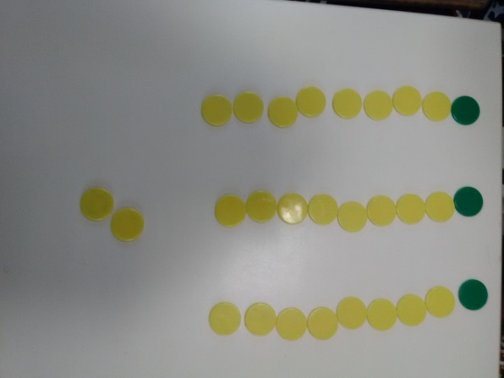

On a pris trois jetons verts pour les coccinelles et vingt-six jetons jaunes pour les pucerons. Un par un, on a placé les jetons jaunes jusqu'à ce que toutes les coccinelles en aient le même nombre. Il reste 2 pucerons.

**Groupe 2 :**

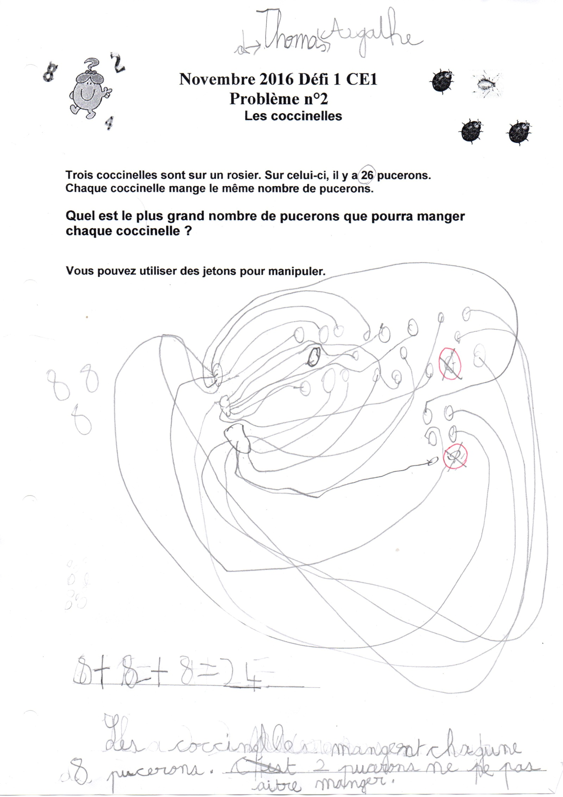

On dessine 26 pucerons et 3 coccinelles. On a relié les coccinelles aux pucerons. Il y a 2 pucerons barrés. On a mis le calcul : 8+8+8=24.

Les coccinelles mangent chacune 8 pucerons. 2 pucerons ne peuvent pas être mangés.

**Groupe 3 :**

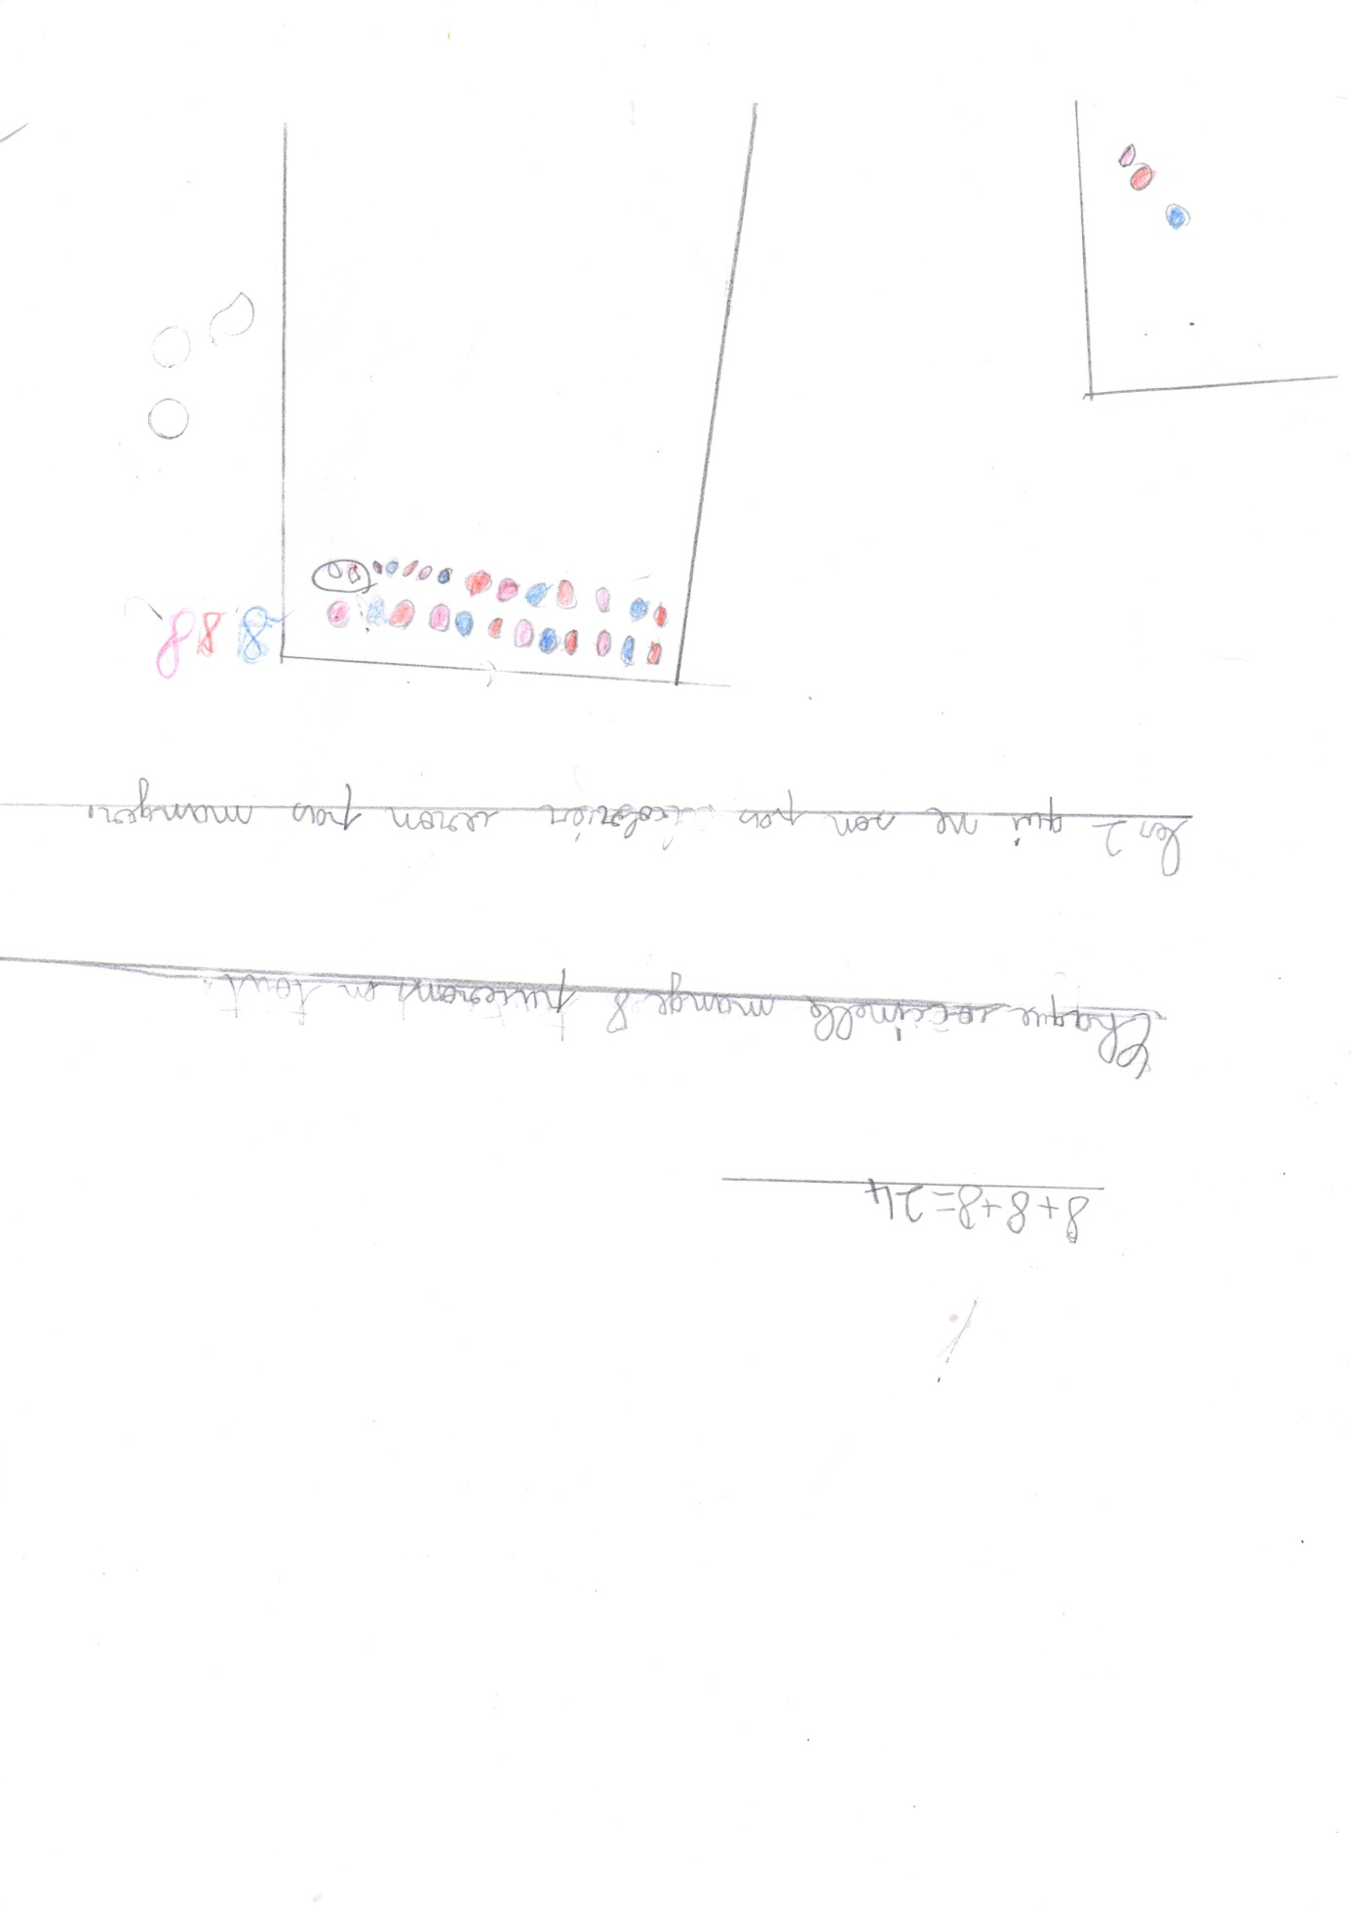

On a fait 2 espaces un pour les coccinelles et un autre pour les pucerons. On a colorié les coccinelles avec différentes couleurs. On a colorié les pucerons un par un avec chaque couleur. On a trouvé 8 pucerons. Les 2 pucerons entourés ne sont pas mangés. On n’a pas trouvé le calcul.

Chaque coccinelle mange 8 pucerons. Les 2 qui ne seront pas coloriées ne seront pas mangées.

**Groupe 4 :**

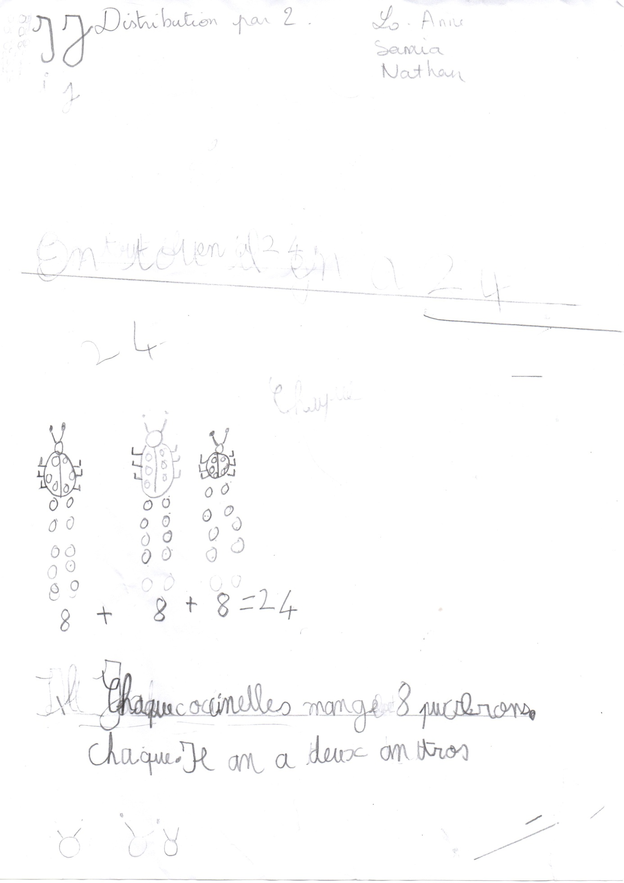

On a dessine les coccinelles. On a range les pucerons par paquets de 2. Mais il y en avait trop donc on les a gommées. Après, on s’est rendu compte que le schéma était faux car une coccinelle a trop de pucerons.

On a trouvé le calcul : 8 +8 +8= 24

Chaque coccinelle a mangé 8 pucerons. Il y a 2 pucerons en trop.